Yar's Revenge
Mengmeng Wu & Nicolas Matter

Spieldaten
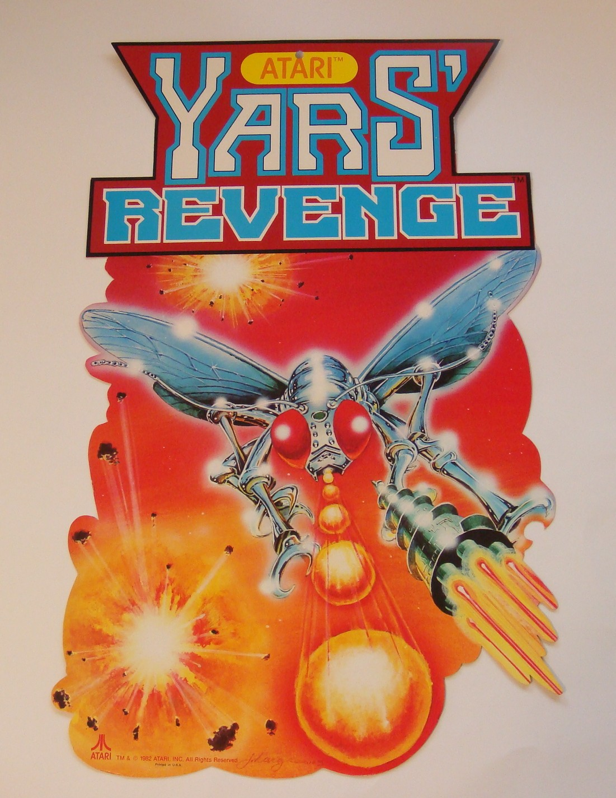
Genre: | Shoot'em'up
Publikationsjahr: | 1981
Plattform: | Atari 2600 (Stella Emulator)
Publisher: | Atari
Developer: | Howard Scott Warshaw

Spielbeschrieb
Ein Alienwesen namens Qotile hat den Planeten IV im Sonnensystem Razak zerstört. Die Bewohner des Sonnensystems – die Insekten-artigen Yars – wollen Rache an der Vernichtung nehmen. Vom Planeten III aus möchten sie Qotile in seiner Basis angreifen und zerstören.
Quelle: http://de.wikipedia.org/wiki/Yars%E2%80%99_Revenge
Gameplay:
Sound des Gameplays:
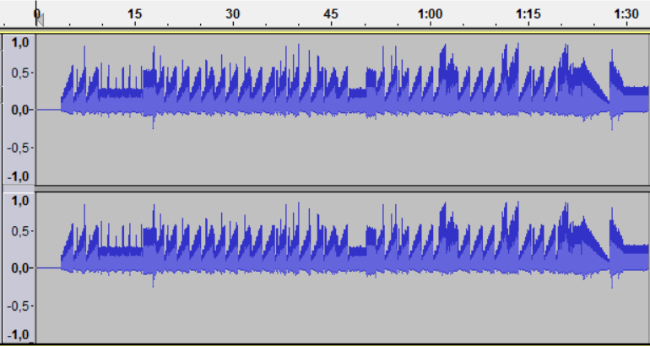

Soundanalyse
Soundliste:
- Spieler-basiert
  - Bewegung
  - Aufenthalt in Schutzzone
  - Schuss
  - Spezialangriff
  - Mauer-Kontakt
- Gegner-basiert
  - Schuss
- Allgemeines
  - Brummen
  - Gegner besiegt
  - Tod
Ästhetik:
Die verschiedenen Sounds sind in der Tonhöhe klar zu unterscheiden. Es gibt einen klaren Macht-Unterschied zwischen dem Spieler und seinem Gegner. Das konstante Brummen gibt dem Spiel eine bedrohlich-düstere Atmosphäre.
Ausser dem Angriff des Gegner gibt es aber keine ansteigende Dringlichkeit im Sound oder Musik. Dennoch ist der Sound sehr aussergewöhnlich rhythmisch und präsent.
Funktion:
Die Soundeffekte dienen dem Spieler vor allem zur Unterstützung der einerlei sehr klaren Spielumgebung, sie informieren über Treffer beim gegnerischen Schutzschild, oder wenn der Gegner seinen Angriff vorbereitet und dann auch abschiesst. Ein Effekt wird dabei jedoch ignoriert und zwar die den Spieler ständig verfolgende „Rakete“.
Das Brummen:
Besonders speziell ist das omnipräsente Brummen im Spiel, welches sich stark mit dem Ton der Spielerbewegung und der Schutzzone vermischt, zu einem bedrückenden, düsteren Brei.

